Осторожно! Мошенники!
17.02.2025
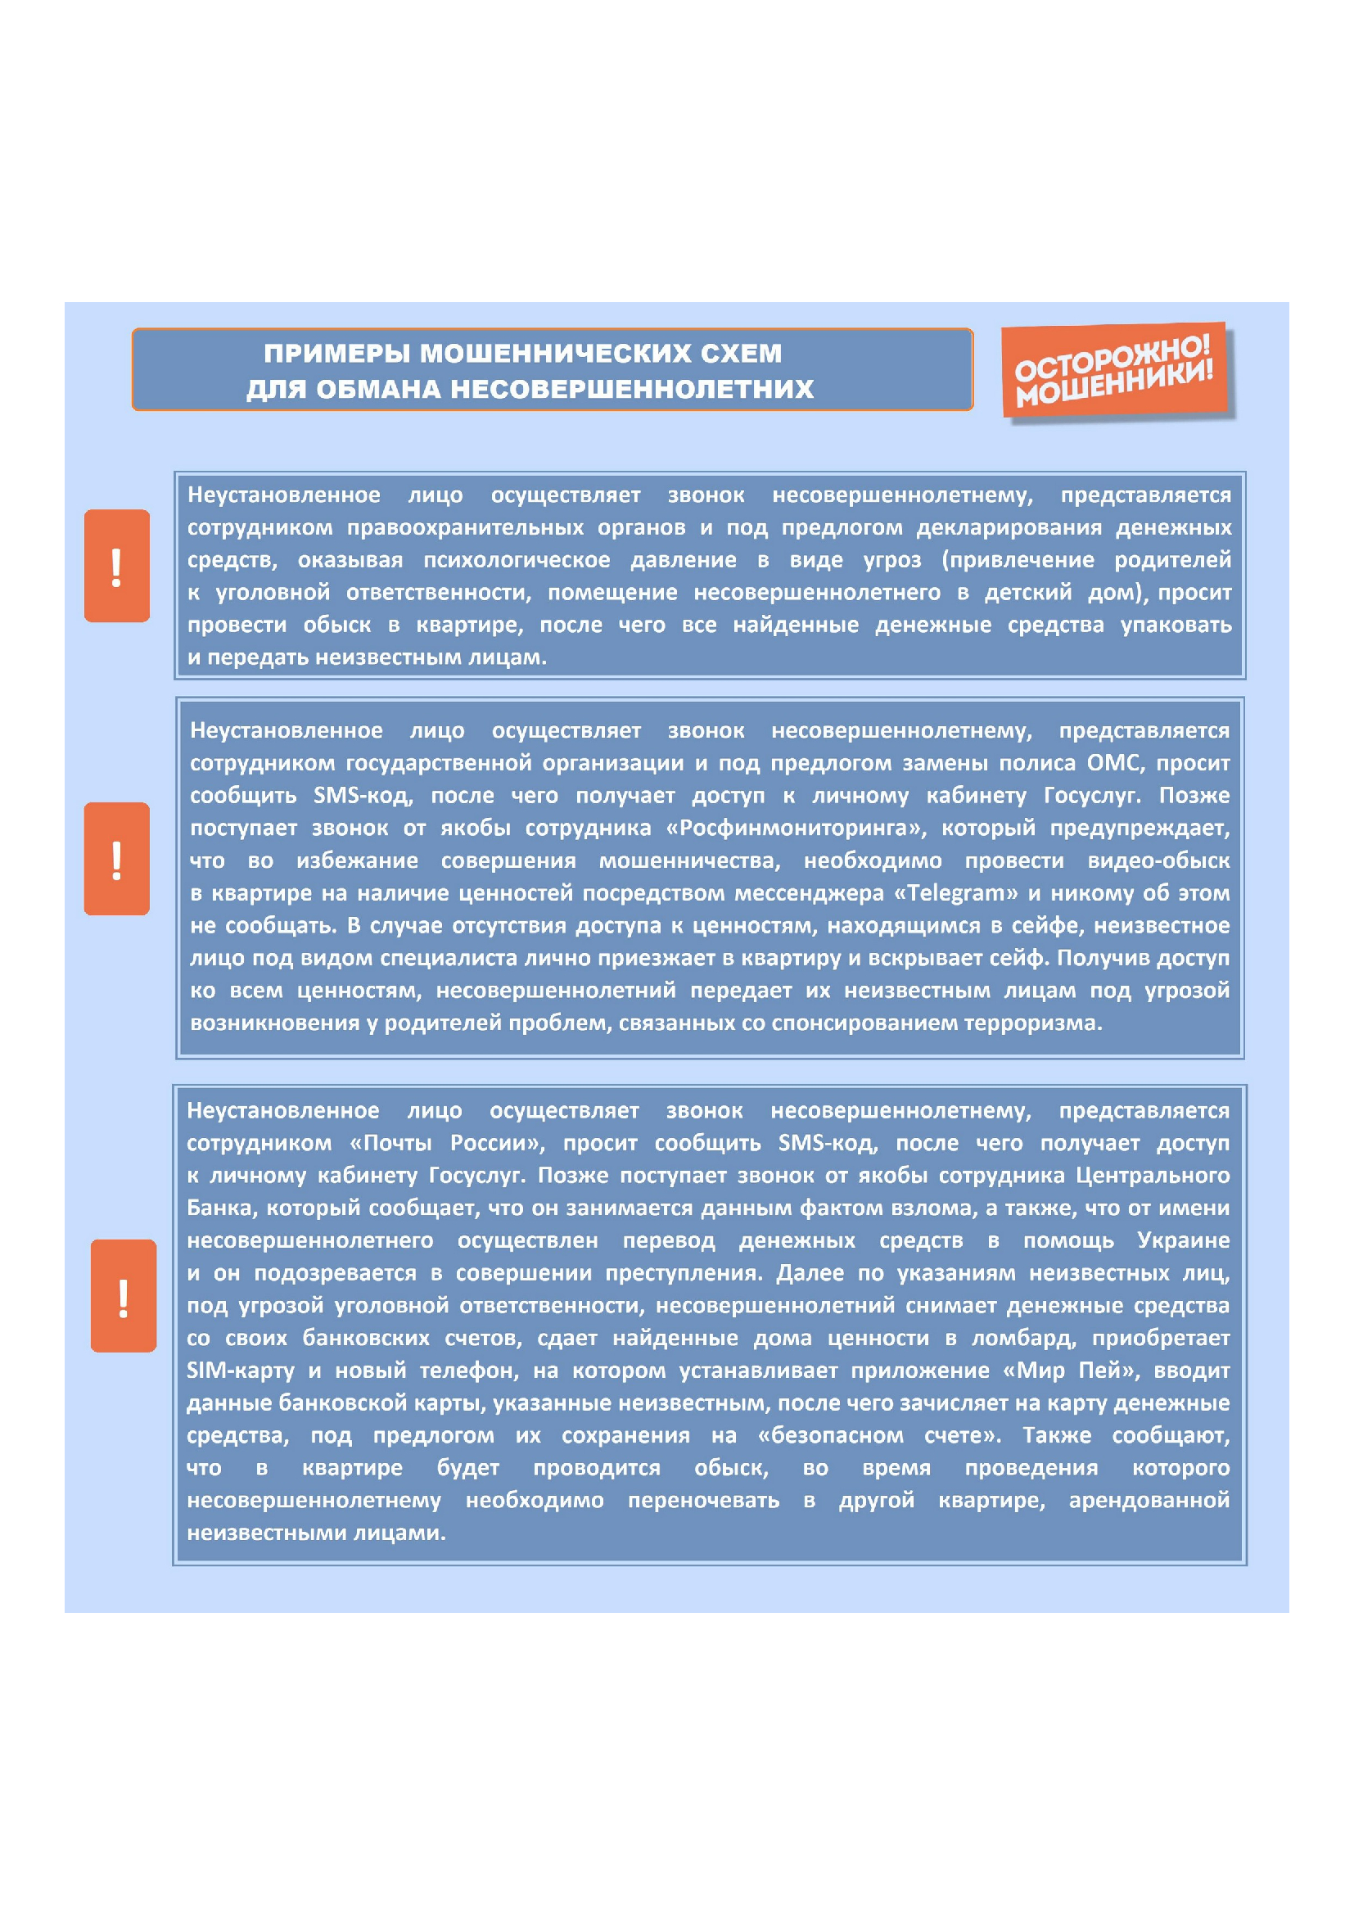
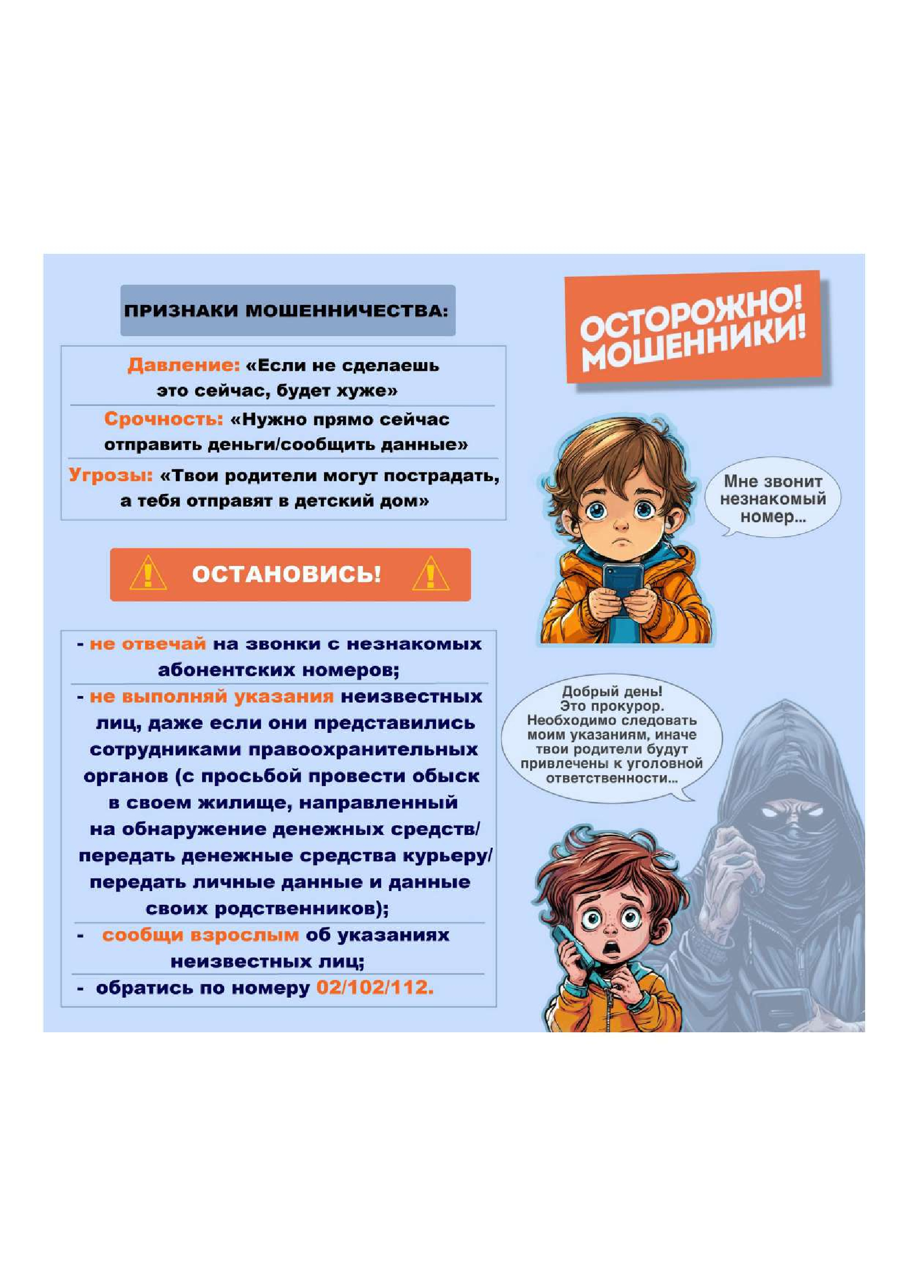

Адрес страницы: http://novogireevo.mos.ru/KDN/information-materials-kdn/detail/12811536.html
Управа района Новогиреево города Москвы

